**SNM vertikalne_3**

Prihláška

Školský rok 2022/2023

**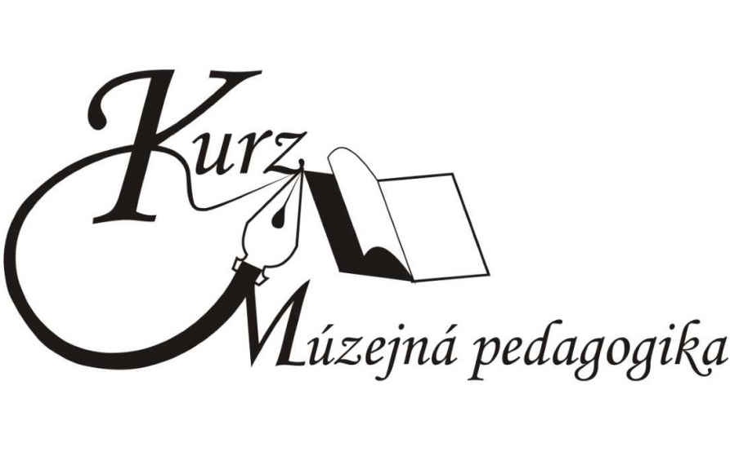**

*akreditovaný*

Ministerstvom školstva, vedy, výskumu a športu Slovenskej republiky

**Účastník**

Meno, priezvisko a titul:

Dátum narodenia:

Adresa bydliska:  
Tel. kontakt:

E-mail:

**Zamestnávateľ**

Názov:

Sídlo:

Zastúpený:

IČO:

DIČ:

IČ DPH:

*Na základe prihlášky Vám bude vystavená faktúra. Po zrealizovaní platby 50,00 € sa Vaša prihláška stáva záväznou.*

**Dĺžka praxe v múzejníctve/odbor činností:**

Dátum: \_\_\_\_\_\_\_\_\_\_\_\_\_\_\_\_\_\_\_\_ \_\_\_\_\_\_\_\_\_\_\_\_\_\_\_\_\_\_\_\_\_\_\_\_\_\_\_\_\_

Odtlačok pečiatky a podpis zamestnávateľa

Dolu podpísaný účastník kurzu, ako dotknutá osoba, poskytujem organizátorovi kurzu Múzejnej pedagogiky ako prevádzkovateľovi osobných údajov: Slovenské národné múzeum, štátna príspevková organizácia v zriaďovacej pôsobnosti Ministerstva kultúry SR, sídlom Vajanského nábrežie 2, P. O. BOX 13, 810 06 Bratislava 16, IČO 00 164 721, výslovný súhlas so spracúvaním osobných údajov v rozsahu: meno, priezvisko, titul, adresa bydliska, dátum narodenia, tel. kontakt, e-mail, názov zamestnávateľa, sídlo a zastúpenie, IČO, DIČ IČ DPH na účel organizácie kurzu Múzejná pedagogika a na účel vydania osvedčenia o absolvovaní kurzu. Súhlas so spracovaním osobných údajov dávam dobrovoľne, vážne a slobodne, pričom ako dotknutá osoba svojím podpisom potvrdzujem, že mi prevádzkovateľom boli poskytnuté informácie o práve požadovať od prevádzkovateľa prístup k osobným údajom týkajúcich sa dotknutej osoby, o práve na opravu osobných údajov, o práve na vymazanie osobných údajov, o práve na obmedzenie spracúvania osobných údajov, o práve namietať spracúvanie osobných údajov, ako aj o práve na prenosnosť osobných údajov, práve kedykoľvek svoj súhlas odvolať, práve podať návrh na začatie konania na Úrad na ochranu osobných údajov Slovenskej republiky podľa § 100 Zákona č. 18/2018 Z. z. o ochrane osobných údajov a o zmene a doplnení niektorých zákonov v znení neskorších predpisov. Dotknutá osoba nie je povinná poskytnúť osobné údaje, pričom v prípade neposkytnutia osobných údajov dotknutá osoba nebude zaradená do kurzu. Dotknutá osoba má právo kedykoľvek odvolať súhlas so spracovaním osobných údajov, ktoré sa jej týkajú. Odvolanie súhlasu nemá vplyv na zákonnosť spracúvania osobných údajov založeného na súhlase pred jeho odvolaním. Dotknutá osoba môže súhlas odvolať rovnakým spôsobom, akým súhlas udelila. Právnym základom spracúvania osobných údajov je súhlas dotknutej osoby. Prevádzkovateľ poskytuje spracúvané osobné údaje aj tretím stranám, ktoré nie sú považované za príjemcov, najmä orgánom verejnej moci, ktorým sú údaje poskytované v súlade so zákonnou povinnosťou vyplývajúcou z osobitných predpisov. Pri spracúvaní osobných údajov nedochádza k automatizovanému individuálnemu rozhodovaniu vrátane profilovania. Prevádzkovateľ nevykonáva s osobnými údajmi dotknutej osoby cezhraničný prenos do tretej krajiny (teda do krajiny, ktorá nie je členským štátom), resp. medzinárodnej organizácie, prevádzkovateľ spracúva osobné údaje len oprávnenými osobami. Zodpovednou osobou prevádzkovateľa je JUDr. Marcela Svetlánska, email: marcela.svetlanska @snm.sk. Súhlas sa poskytuje na obdobie troch rokov. Spracúvanie osobných údajov sa vykonáva v súlade s nariadením Európskeho parlamentu a Rady EÚ č. 2016/679 z 27. apríla 2016 o ochrane fyzických osôb pri spracúvaní osobných údajov a o voľnom pohybe takýchto údajov, ktorým sa zrušuje smernica 95/46/ES (všeobecné nariadenie o ochrane údajov) a Zákonom č. 18/2018 Z. z. o ochrane osobných údajov a o zmene a doplnení niektorých zákonov v znení neskorších predpisov.

Dátum: **\_\_\_\_\_\_\_\_\_\_\_\_\_\_\_\_\_\_\_\_\_\_\_\_\_ \_\_\_\_\_\_\_\_\_\_\_\_\_\_\_\_\_\_\_\_\_\_\_\_\_\_\_\_\_\_\_\_\_** Podpis účastníka